Муниципальная бюджетная организация
дополнительного образования «Детско-юношеский центр»
станицы Ленинградской муниципального образования
Ленинградский район

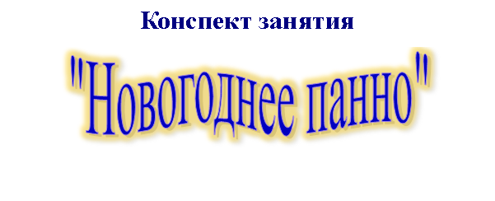
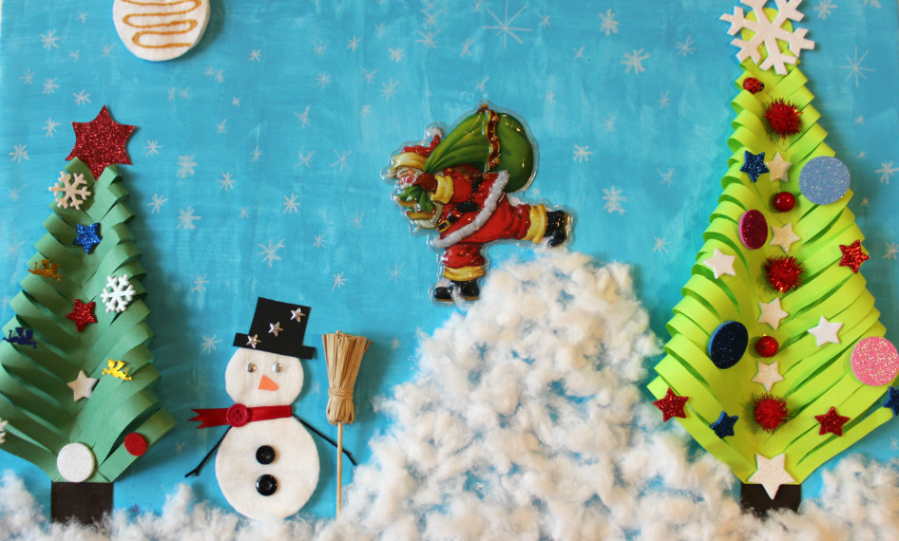

Педагог дополнительного
образования Бирюкова Е.Н.

ст. Ленинградская 2019
Тема занятия: «Новогоднее панно».

Цель: создание Новогоднего панно, работа с шаблонами и вспомогательными материалами.

Задачи:
Образовательные:
- Обучить основным приёмам изготовления и сборки панно;
- Формировать умение действовать по устным инструкциям;
- Дать характеристику новому понятию в творческой деятельности «панно».
Личностные.
- Формировать чувство взаимопомощи;
- Соблюдать гигиену учебного труда и уметь организовать рабочее место;
- Воспитать чувство аккуратности.
Метапредметные.
- Развивать мелкую моторику рук, внимание, память, мышление, воображение.
- Научить видеть основные формы предмета;
- Научить подготавливать материалы к работе;
- Освоить приемы работы с бумагой и картоном;
- Познакомить с видами и свойствами материалов, правилами безопасной работы с ними;
- Развивать эстетический вкус, творческие способности;
- Развивать коммуникативные способности детей.

Тип урока: работа с бумагой (конструирование.)
Форма организации урока: индивидуальная работа.
Методы: конструирование, работа с ЭОР
Средства: ноутбук, интернет, ножницы, клей ПВА, цветной картон, трафарет звезды, заранее заготовленные ели, разноцветное конфетти, ватные диски, цветная бумага.

Ход занятия.

- Организационная часть.
Здравствуйте, ребята! Перед тем как начать наше занятие, давайте проверим присутствующих. (Проверка присутствующих по журналу).
И так… мы с вами сегодня продолжаем нашу работу над изготовлением нашего Новогоднего панно. Давайте вспомним, что такое Панно? Ребята, кто помнит, что это такое? (дети называют ответы)
Совершенно верно, Панно – это предмет декора помещений. А вот из чего оно может быть изготовлено я вам сейчас покажу, а вы запоминайте, потому что после просмотра видео-ролика я вам задам несколько вопросов о том, какой формы бывают понно, их какого материала их изготавливают?
(просмотр видео-ролика) И так, из чего же может быть изготовлено панно? (из любого материала: из гипса, бумаги, кожи, стекла, нарисовано маслеными красками и тд.)
Каких размеров бывает панно? (любых размеров)
Какой формы панно вы увидели в просмотренном видео-ролике? (овальные, прямоугольные, квадратные, многоугольные)
Мы с вами сегодня научимся собственными руками изготавливать Новогоднее панно из бумаги.
- Подготовительная часть.
Перед началом нашей плодотворной творческой работы необходимо настроить наши пальчики, для этого сейчас мы выполним небольшое упражнение. Приготовьте ваши ручки и повторяйте за мной.

Дом
Я хочу построить дом,
(Руки сложить домиком, и поднять над головой)
Чтоб окошко было в нём,
(Пальчики обеих рук соединить в кружочек)
Чтоб у дома дверь была,
(Ладошки рук соединяем вместе вертикально)
Рядом чтоб сосна росла.
(Одну руку поднимаем вверх и "растопыриваем" пальчики)
Чтоб вокруг забор стоял,
Пёс ворота охранял,
(Соединяем руки в замочек и делаем круг перед собой)
Солнце было, дождик шёл,
(Сначала поднимаем руки вверх, пальцы "растопырены". Затем пальцы опускаем вниз, делаем "стряхивающие" движения)
И тюльпан в саду расцвёл!
(Соединяем вместе ладошки и медленно раскрываем пальчики - "бутончик тюльпана")

- Основная часть.
Переходим к оформлению панно. Возьмите картон синего (голубого, фиолетового) цвета, положите перед собой. У вас на столе есть заранее приготовленные вами ели их зеленой цветной бумаги. Но на этих ёлочках не хватает звезды. Ребята, возьмите трафарет, обводим его на красной цветной бумаге и аккуратно вырезаем. Молодцы, у вас получились красивые звёздочки. Теперь мы приклеиваем их на макушку елочек.
Елочка почти готова. Ребята, а чего же не хватает на праздничной елочке? Перед тем как вы ответите, послушайте стихотворение про новогоднюю елку.

Новогодние деньки,
Снег морозный, колкий.
Загорелись огоньки
На пушистой елке.
Шар качнулся расписной,
Бусы зазвенели.
Пахнет свежестью лесной
От пушистой ели.

Конечно же елочных игрушек не хватает на елочке. Сейчас нам необходимо украсить новогоднее дерево разноцветными игрушками, лежащими у вас на парте. (дети приклеивают разноцветное конфетти на елку).
Итак, наша ёлочка готова. Теперь необходимо приклеить её на цветной картон, но не забываем, что на нашем панно должен ещё поместиться снеговик.

Физ.минутка.
Мы присядем десять раз. Мышцы не болят у нас. (Приседания.)
Десять раз подпрыгнуть нужно, скачем выше, скачем дружно! (Прыжки на месте.)
Мы колени поднимаем —
Шаг на месте выполняем. (Ходьба на месте.)
Чтоб коленки не скрипели, чтобы ножки не болели,
Приседаем глубоко, поднимаемся легко. (Приседания.)
Раз, два, три! Чеканим шаг. (Ходьба на месте.)
Подаёт учитель знак. Это значит, что пора
Нам за парты сесть. Ура! (Дети садятся за парты.)

Завершение оформления работы
Основная часть работы готова. На нашем панно не хватает снеговика и снежных сугробов. Обратите внимание, все необходимые детали для снеговика лежат перед вами. Их необходимо только собрать воедино. Для этого нам понадобится клей. (дети собирают и склеивают необходимые детали для снеговика). Молодцы, снеговик собран. Теперь приклеиваем его рядом с украшенной ёлкой.
Для окончательного завершения нашей новогодней композиции необходимо добавить снежные сугробы в виде половинок ватного диска.

- Итог.
- Ребята! Вот подошло к концу наше занятие.
- Что мы изготавливали сегодня? (Мы изготавливали аппликацию «НОВОГОДНЕЕ ПАННО»).
- Покажите свои работы. (Учащиеся поднимают свои работы, лучшие работы повесить на доску).
- У вас получились замечательные работы. Все справились с заданием.
- Наше занятие подошло к концу. Спасибо всем за работу. Приводим наши рабочие мести в порядок.

